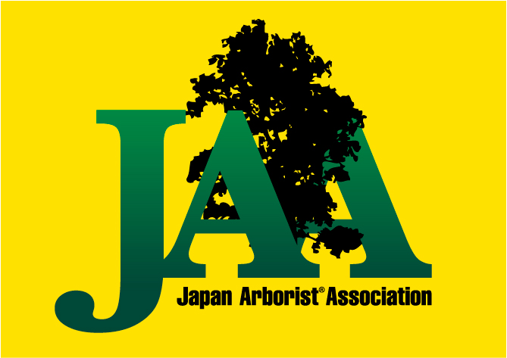
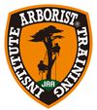
ATI Arborist® Training Institute
アーボリストトレーニング研究所
ベーシックアーボリスト®トレーニングBAT-3Ａ開催のお知らせ

ATI ベーシックアーボリストトレーニングコース BAT-3Ａ とは
「ATI」公式の講習会です。「BAT 3」とはBasic Arborist Training Courses の第3段階(レベル3)のことです。
職業としての樹上作業のうち、より高度で複雑なリギング(枝や幹のコントロールされた吊り下ろし技術)および
ベビーリギング実技、あわせて樹上でのチェンソーの取り扱い方や、スパイククライミング実技を含む断幹等の
作業について実技を中心にAコース(1日)およびBコース(２日)に分けて合計３日間でお伝えします。
焦らず一歩ずつローアンドスローで確実に自分の技術にしていってください。
国際組織ISAⓇ(International Society of Arboriculture)が推奨する世界仕様の技術セミナーです。

ATI BAT-3A の主な講習内容
・ ヘビーリギング （衝撃荷重と静荷重、力学の理解）
・ ロードの重さと大きさ 落下距離によって変化する衝撃荷重の理解
・ 使用荷重によるリギングギアの適切な使用と選択
・ ハイアングルおよびヘビーリギング作業時に求められるグランドワーカーの資質とチーム編成
・ リフト諸手法の理解と状況に応じた使い分け、リフト実技訓練
・ スピードラインおよび複数のリギングロープを駆使したより複雑なリギングの実技訓練
・ 樹上でのチェンソーの取り扱いの基本、PPEの理解と重要性（特にチェーンソープロテクション）
・ BAT-3Bの紹介（スパイククライミングとスパイクポジショニングについての基本理解）

日時 2021年 1月 9日（土）１日間 ８：0０集合 8：30開始 １７：００解散予定

会 場 鹿児島県出水市 地内予定
（詳細は受付終了後、受講者又は会社宛にお知らせいたします。）

宿 泊 予約はご自身にてお願い致します。

主 催 Arborist® Training Institute アーボリスト®トレーニング研究所
講師：ATI認定トレーナー 中坪政貴 （ISA Certified Tree Worker /マスター樹護士アーボリスト）

定員 6名 （最少催行人数4名とさせて頂きます。最低催行人数に達しない場合開催できない場合があります。ご了承ください。）

対象 BAT 2セミナーを修了し、チェンソー特別教育を修了されている方。

締 切 11月30日（月）申込書必着 若しくは定員になり次第

受講料 ￥20,500- JAAメンバー10％割引
同一事業体からの複数名ご参加の場合は割引制度有り 詳しくはホームページ参照
但しこれらの割引は併用出来ません。

＊ 講習料 修了証発行料込み
＊ 傷害保険には加入しておりません。参加者の責任において対応してください。
＊ 講習会中の宿泊・食費等は含まれておりません。
＊ キャンセル料について
11日前迄無料、１０−７日前まで１０％、６−３日前迄30％、２日前50％、前日当日100％

持ち物 ・マイギアを使用して受講となります。
作業手袋、作業のできる靴または高所作業靴、墜落対応のヘルメット、ゴーグル、剪定ノコギリ、
その他PPEとしての安全作業のできる装備、クライミング用ギア一式、リギング用ギア一式、
昼食･水筒、雨具（上下タイプ合羽）、筆記用具、保険証（コピー可）

その他 ・修了後「ＢＡＴ-3Ａ修了証」が交付されます。(国際資格の取得ではありません)
・プロのワーカー対象です。労災保険または傷害保険等、各自手配の上ご参加ください。
・修了後、次のステップについてもご案内いたします。
・講習中の外出はお控え下さい。
・コロナ渦の影響で講習会が開催できなくなる可能性があります。
その旨ご了承頂いた上でお申し込みください。

申込＆問合せ 申し込み用紙に必要事項記入の上、FAX・郵送・E-mailにてお申込みください。
受付後、詳しい資料をお送りします。
中坪造園有限会社 デンドロ・サービス講習会事務局
〒506-0818 岐阜県高山市江名子町1749番地-23
TEL 0577-33-0361 FAX 0577-35-2828
Email dendoro-service@khh.biglobe.ne.jp

ATIベーシックアーボリストトレーニングコースBAT-1 BAT-２ BAT-３A BAT-3B
ATIセミナー はISA(International society of Arboriculture)の提携団体JAA日本アーボリスト協会(Japan Arborist Association)が推奨する唯一のセミナーです。ベーシックアーボリストトレーニング（Basic Arborist Training）の頭文字BATをとりBAT1〜BAT３Bのコースが計画的に基本スキルを学べるようになっています。
「BAT-１」の内容はISAの国際資格TREE WORKER/CLIMBER SPECIALISTツリーワーカークライマースペシャリストの資格試験に際し必要となる技術を含んでいます。さらに、「BAT-２」「BAT-３A」「BAT-３B」にてツリーワークにおける各種基本技術をお伝えしております。
「BAT-２」はリギングテクニックの基本（道具を使った吊し切り技術）、「BAT-３A」はより高度で複雑なリギングやヘビーリギング、樹上でのチェンソーの取り扱い等を学び「BAT-３B」ではスパイククライミング訓練とヘビーリギング・断幹（トランクカット）等の技術修得を目指します。

ISA JAA ATI の相互支援関係について
ATI はISA(International society of Arboriculture)の提携団体JAA日本アーボリスト協会(Japan Arborist Association)が推奨する唯一のアーボリスト養成研究所です。ISAの世界安全基準をベースにアーボリスト技術と知識の専門教育を日本で行っていきます。
日本国内のATIトレーナーの講習会は、どこでも同じ内容になっています。
International Society of Arboriculture ＝ ISA（国際アーボリカルチャー協会）
Japan ArboristⓇ Association ＝ JAA（日本アーボリスト協会）
Arborist® Training Institute ＝ ATI（アーボリストトレーニング研究所）

ATI本部 〒４８０－１２０１愛知県瀬戸市定光寺町３２３－４
ＴＥＬ：０５６１－８６－８０８０ FAX :０５６１－８６－８５８０ ＵＲＬ：http://www.japan-ati.com

